105 學年度第 1 學期磨課師暨翻轉教室教學教法成果觀摩會
壹、時間：105 年 12 月 22 日（星期四）13:30-17:30(報到 13:10-13:30)
貳、地點：法民大樓 3 樓國際會議廳 参、主辦單位：教學發展中心

時間 | 活動內容
13:10-13:30 | 報 到
13:30-13:40 | 開場致詞、說明觀摩會重點  葛自祥校長/龍華科技大學校長 介紹評委  黃朝曦教授/宜蘭大學資訊工程系教授、空中大學資訊科技中心主任  黃國禎教授/台灣科技大學數位學習與教育研究所教授 張幼珍教授/元智大學化學工程與材料科學學系教授
【第一場】翻轉教室教學教法成果發表
13:40-14:00  發表 15 分鐘  Q&A 5 分鐘 | 管理學院
14:00-14:20  發表 15 分鐘  Q&A 5 分鐘 | 管理學院
14:20-14:40  發表 15 分鐘  Q&A 5 分鐘 | 工程學院
14:40-15:00  發表 15 分鐘  Q&A 5 分鐘 | 工程學院
15:00-15:20 | 茶敘時間
【第二場】翻轉教室教學教法成果發表
15:20-15:40  發表 15 分鐘  Q&A 5 分鐘 | 人設學院
15:40-16:00  發表 15 分鐘  Q&A 5 分鐘 | 人設學院
【第三場】磨課師分享
16:00-16:20  發表 15 分鐘  Q&A 5 分鐘 | 人設學院-觀休系 鍾涓涓/國際禮儀
16:20-16:40  發表 15 分鐘  Q&A 5 分鐘 | 人設學院-遊戲系  王榮英/Yes We Can 由 0 到 1 電玩小遊戲撰寫
16:40-17:10 | 評委講評暨綜合座談
17:10 | 賦 歸

肆、龍華科技大學地理位置

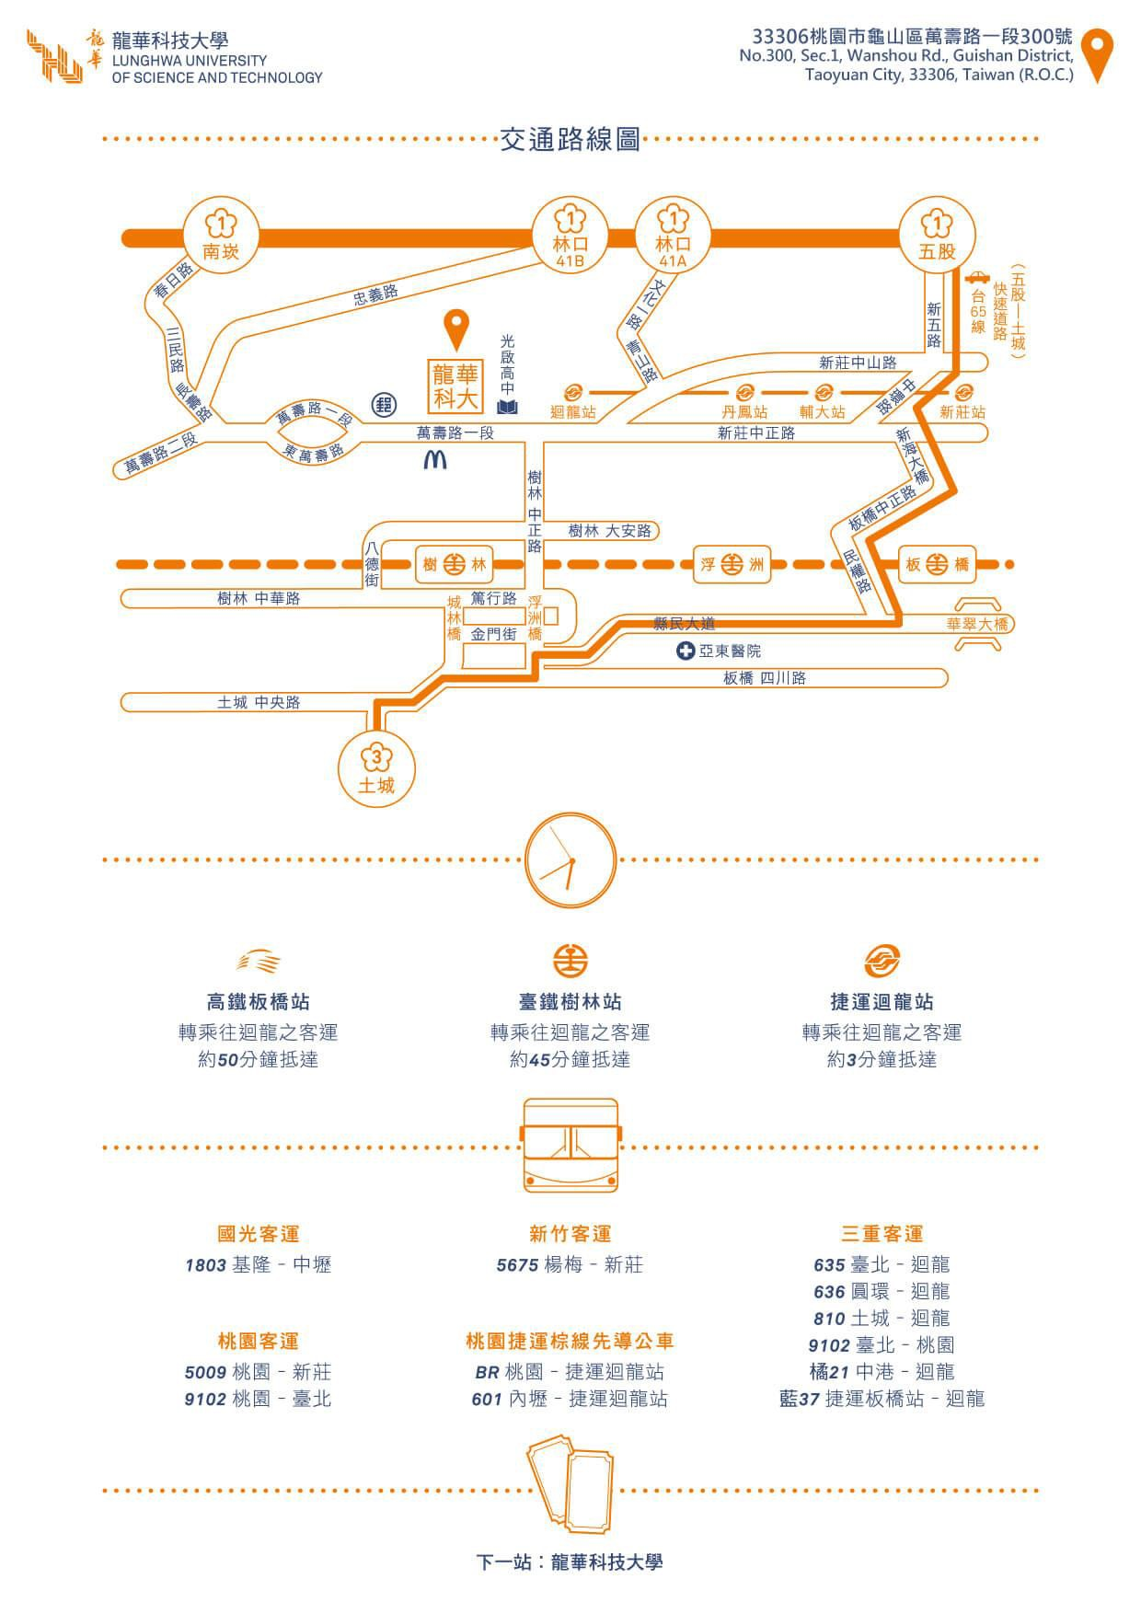

但、龍華科技大學校園平面圖

h 品＆
可lb..111 手 立
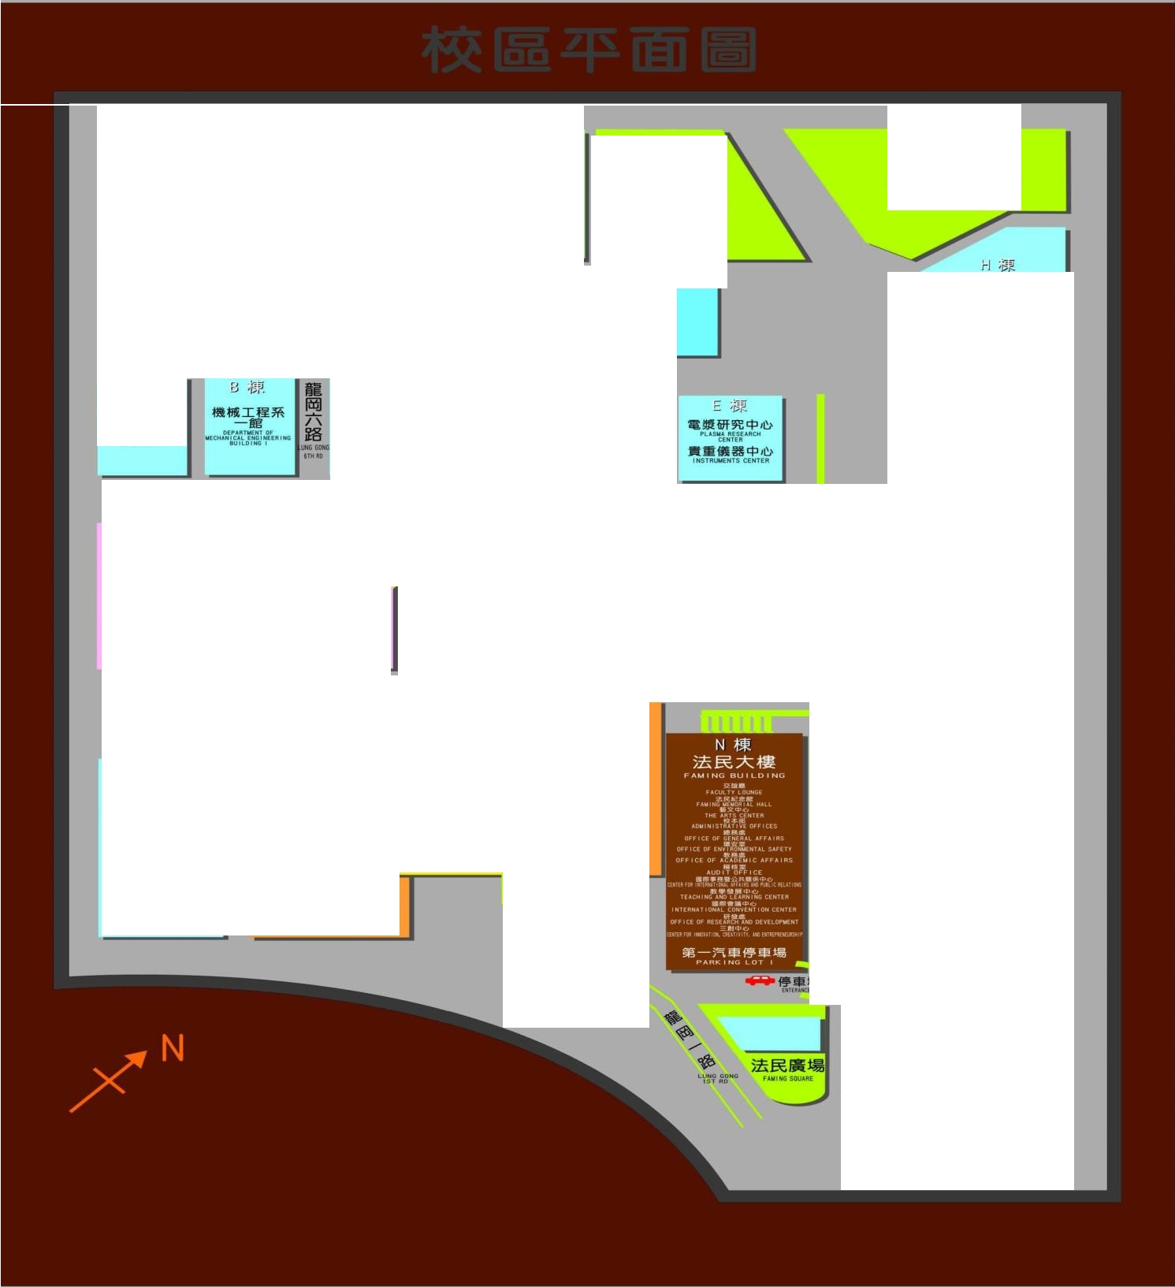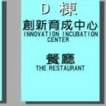1們也 是 華 科 技 大 學

LUNGHWA UNIVERSITY
OF SCIENCE AND TECHNOLOGY

•HI•

IJBP:

自－可已占 A
STUDENT’c> ’‘，TY CE”＂＂
唔 主活動中心

－－－．

－－－”

....OF.FIC.E 。OF 恤ST臨UO叫EN“T AFFAI RS 夫空祖祖 SKY峙，F IELD 第四

第三汽車停車詞，

AJrlC U催問 0£V!L°""'NT CENTER ...GY MN w

但插圖
EXTRA.CU間，CULAR A口，V tTY SECTI。” 報II<• T>BLE TENNIS RO削OM ”。。“

汽車停車詞，

間。C
ENTER 。F GENE駒此間UCATION •Iflil•AERO BI CS/0州Cl

。

＂＇團圓 STUDENT D I SCIPLI NE SECT 』側 圓圈輯.. 何時間札 F鬥NESS ROOM
11<•
- ll. OF刊CE OF 州時間札 EDUCATION 前 圖 SELF OEFE NSE RO M
  - ••AUO ITOR I UM

t揖思3千罵。

化工與材料工程系

M :!lfi
男生宿舍
制＂。＇”＼”，＇＇：＇晰：＇！，。F＂肘

‘三女生宮會
‘’岫圓＂棚頭，米研 §It 制心

UL ltUEH COTO

A 'Iii!
攪罕至這里系
w<..J臨街if..，“
仁，lJf!

電子工程系
omf/o':.l<'!:' n ，：.，崗
食堂

.岡五路（續花步遍）
． ． ．
坊間－

三，fjp,
ιu”。6 ”。TH fll:O

T :iJJi.
隨…一
！
寫們一
芳叫－
便利商店

第一教學大樓
••
第二教學大樓
且真正,ll!IPJ!lll.l!.:J／ ！，！U\R曙
階 唱 ”，＇恤， －刷品哩，'!I,. w叫嘲 －I
，

'!lml'l
.1!'9攝志 巾 ·
－ 星形廣－
。. p:

．．
＠ ,.
. . 111
恥TllClltTU 叫”，酬，但啊，“＂＇國＂＂＂＂＇帽
"""CE sou"' """• ＂／驛崎間珊
,,,,:\'o;訓 值凶

第二汽車停車塌（地下室）

.間三路 4眉 1旦得•？，：，Biii

多媒體教學大

L峙＠闖 闖闖

r﹔8Ji.
人文 .. .

…．啊，· －恥，

F :l!,;;

商科大樓 ;
＂＂.＂. 娟 －
L R晨2
闕，帽間館，TY 大L ’續..
’
．文”‘化•nut •G團祖缸恥”雖＂＂... 勵隨﹒

綜合大樓
.....
（ 練
耐性甜I"""

缸 、.... ..
,. ’‘ ．
••••¢1.o ‘..
．

．盒’‘ ．
蠱 .......,...‘. ，.. ，_ _抖 揖ll

O間llill叫U. H間THu!ns•<I>。
酬
鈍 ..喔，....
叫
I
E叫
:•r•••!.•!!. ' •
_.'II 宮＂＇＇＂＇

IMf"OflMAllON
。J'Ul rt.1鬧果” 耨 ﹒
閥 ”“闕，隔

＆
區LlCflllCU l 1
密團圓圓圈區團團

a,1.:1 I
。一一.'

I&lllt
OU'•IH。”HT OfIc叫•那 ＂＂
帥剛叫“
且uB••l
．”。””。O但fillllA閥t1，0隨fl ＇＂＇岫
E
叮 月nJ!

m一女生宿舍
峙 .l!.ll!! !i戶!
圖用抖E揖 I
團團中b I

一種已 '

機車停車喝
．咱
lOflC lt
一閉 關…

＠ 現在位置

